**Семейный мастер-класс «Летняя ромашка», посвященный Дню семьи, любви и верности**

**Карева Серафима Юрьевна**  
Семейный мастер-класс «Летняя ромашка», посвященный Дню семьи, любви и верности

**Семейный мастер-класс, посвященный Дню семьи, любви и верности**

Цель совместной деятельности воспитателя с воспитанниками и их родителями:

Познакомить [родителей и детей с символом праздника](https://www.maam.ru/obrazovanie/roditelskaya-lyubov) *«****ромашкой****»* и научить их ее изготовлению, тем самым создать условия для укрепления семейных отношений путем вовлечения в совместный процесс.

Задачи:

Познакомить детей и их [родителей с народными традициями](https://www.maam.ru/obrazovanie/roditelskie-sobraniya), играми;

Продолжаем развивать познавательную активность к народным традициям

Передать атмосферу радости от встречи;

Учить детей и родителей взаимодействовать друг с другом;

Продолжаем развивать мелкую моторику рук, глазомер, чувство формы;

Воспитывать аккуратность, усидчивость, терпение в работе;

Материал к работе:

- синельная проволока белого, желтого и зеленого цвета;  
- ножницы

**Ход мероприятия:**

Родители и дети сидят за столом.

Воспитатель: Добрый день, дорогие родители и ребята!

Очень рада видеть вас на семейном творческом мастер - классе. А повод для встречи у нас очень даже серьезный, давайте с вами отгадаем загадку:

Это слово каждый знает,

Ни на что не променяет!

К цифре «семь» добавлю «я» —

Что получится? ***(Семья)***

-Правильно. Это –семья. Сегодня наша встреча посвящена дню семьи, любви и верности.

-8 июля Россия отмечает **День** **семьи**, **любви и верности**. Этот праздник появился совсем недавно в 2008 году.

Начало празднику положила история жизни святых Петра и Февронии, которые на Руси покровительствовали **семье и браку**.

Воспитатель: - А начать я хочу нашу встречу с небольшого приветствия, для этого я приглашаю Вас встать в круг.

Дети и родители встают в круг.

Воспитатель произносит следующие слова:

Солнышко, солнышко, в небе свети!

Яркие лучики нам протяни.

Ручки мы вложим в ладоши твои.

Нас покружи, оторвав от земли.

Вместе с тобой мы пойдем на лужок

Там все мы встанем дружно в кружок

С песнями водим мы хоровод.

Солнышко с нами по кругу идет.

Хлопают радостно наши ладошки,

Быстро шагают резвые ножки.

Солнышко скрылось, ушло на покой

Мы же на место сядем с тобой!

Возьмите за руки тех, кто стоит рядом с вами, ощутите тепло рук ваших друзей, которые будут вам добрыми помощниками. И чтобы сберечь это тепло. Я хочу предложить Вам совместно сделать символ праздника – **ромашку**.

Воспитатель: Прошу присесть за столы, а я вам немного расскажу о ромашке.

-Символом праздника стала **ромашка –** очень нежный, милый и обаятельный цветок.

Много разных цветов есть на свете,

но [**Ромашка милей**](https://www.maam.ru/obrazovanie/romashki), говорит нам о лете…

**Ромашка** — самый жизнерадостный и жизнеутверждающий полевой цветок, который символизирует чистую и искреннюю любовь, а также русскую природу и теплое лето. Еще до того как цветок стал официальным символом праздника, было принято дарить букетики полевых ромашек друг другу в знак внимания и любви. Зачастую даже дети в семье дарили родителям эти цветы, чтобы вся семья жила в любви, мире и радости. В это день каждый верит и надеется, что любит и любим!

Воспитатель: - Пришла пора приступать и предлагаю сделать ромашку

Этапы работы:

Для изготовления одной ромашки понадобится две проволочки белого цвета, одна желтого и одна зеленая для стебля. Из двух проволок белого цвета нарезаем отрезки по 10 см (получается 6 коротких отрезков)

1. Первым этапом делаем для ромашки лепестки. Для этого нарезанную по десять сантиметров белую проволоку дети сгибают пополам, совмещая ровно концы.



1. Для того, чтобы сделать серединку цветочка соединяем проволоки зеленую и желтую, закручивая их между собой.

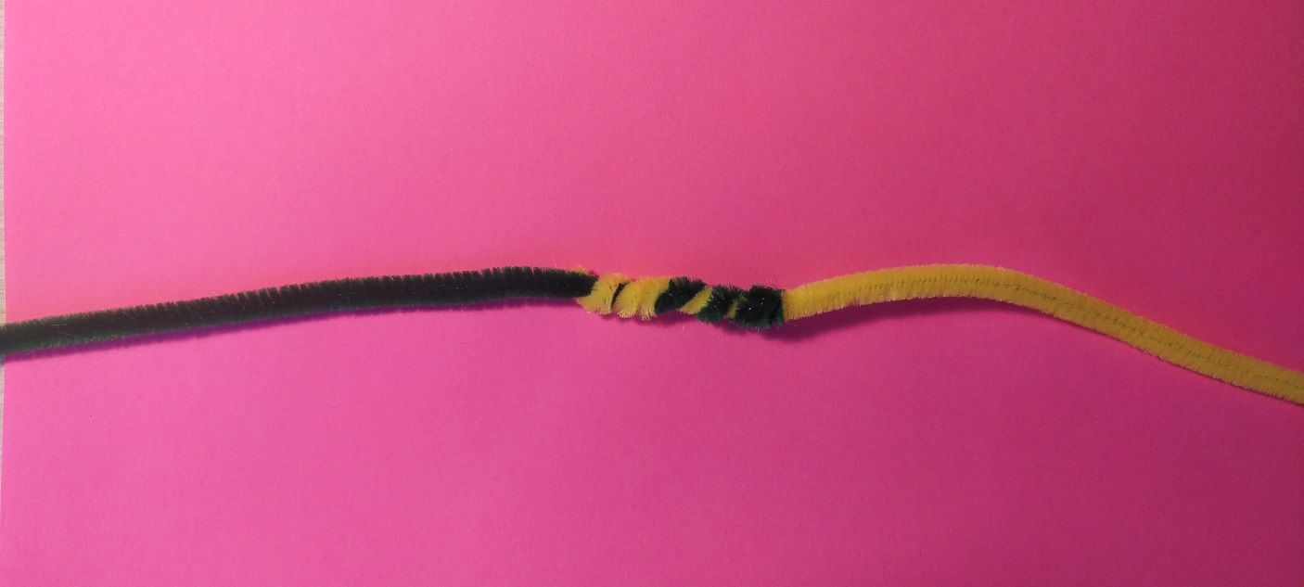

3. Теперь берем наши заготовки лепестков и прикладываем их к желто-зеленому основанию (середина и стебель)

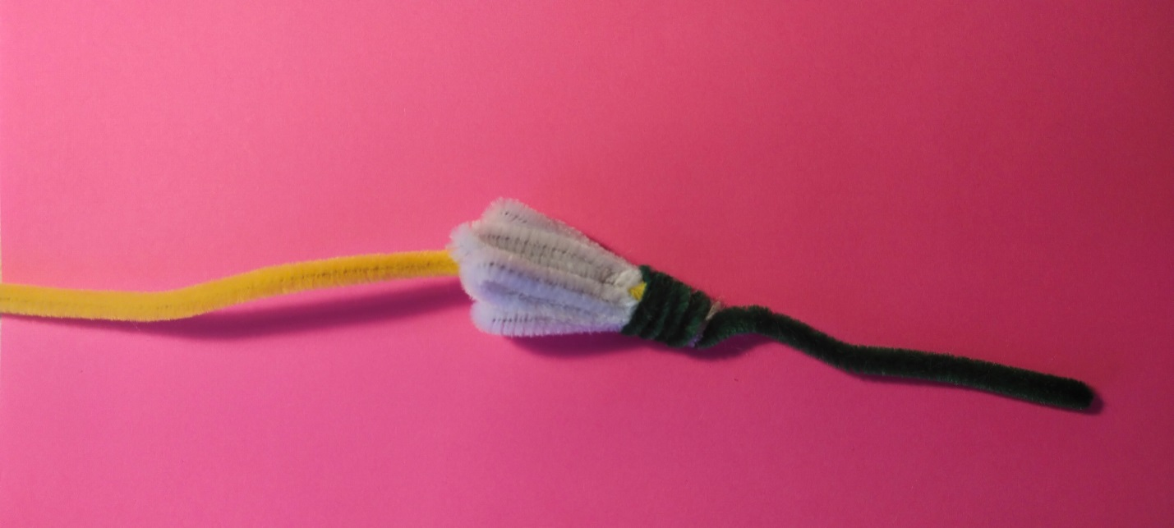

4. Для того чтобы лепестки крепко держались, надо туго обмотать их зеленой проволокой

5. После этого раскрываем лепестки ромашки

И жёлтую проволоку закручиваем, как в технике квиллинг-«улиточкой». Укладываем её посередине.

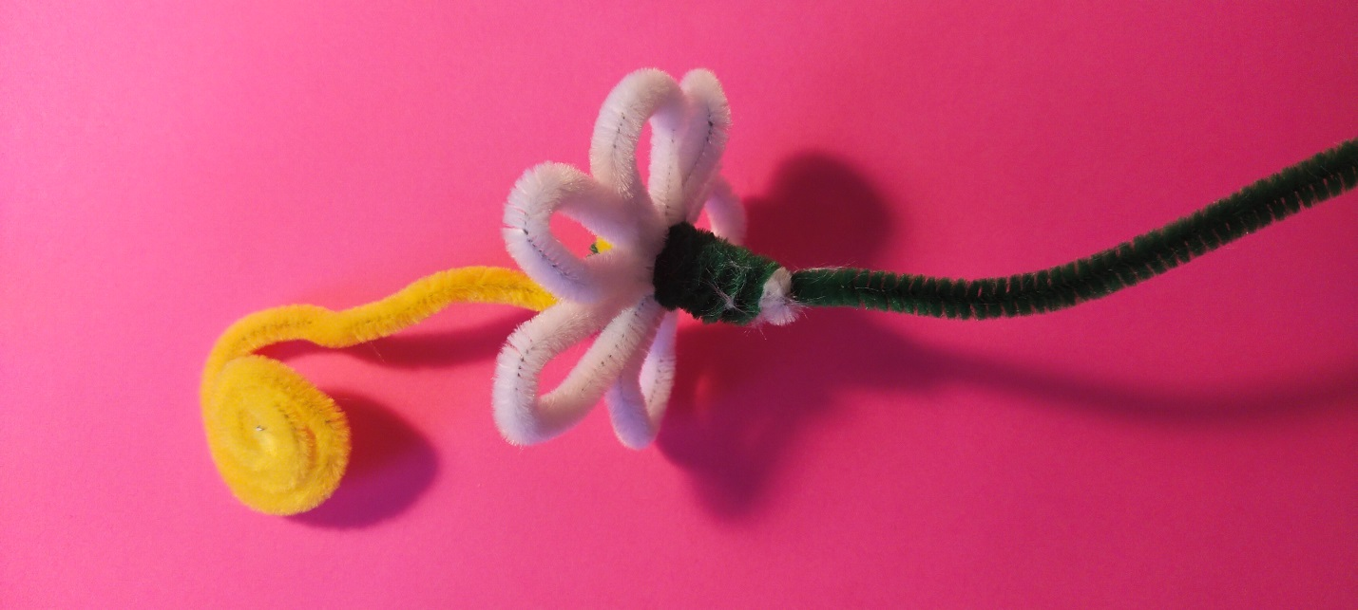

. Ромашка готова.

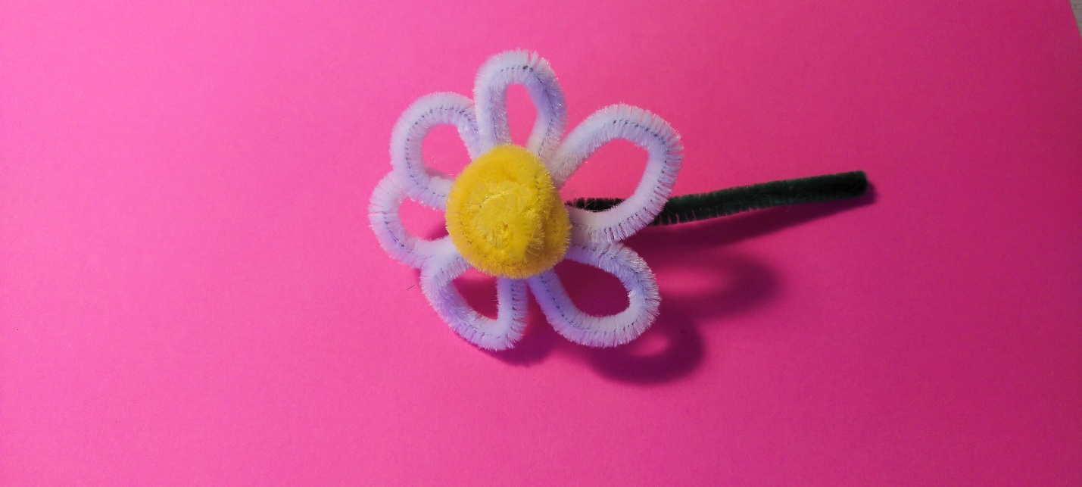

Воспитатель: - Давайте вы возьмете все свои **ромашки**, и сделаем с вами один общий букет, который останется в нашей группе воспоминанием о совместной работе.

Воспитатель. Ну, а сейчас в завершении работы предлагаю отдохнуть и поиграть в игру.

Игра: *«Хлопай, топай»*

Воспитатель: - Я буду называть разные слова, а вы слушайте внимательно, если слово подходит для счастливой семейной жизни- громко хлопайте, а если нет- говорите *«нет»*.

-Дружба *(хлопаем)* ссоры *(говорим –нет)*

Уважение *(хлопаем)* обиды *(нет)*

Любовь *(хлопаем)* грубость *(нет)*

Ласка *(хлопаем)* обман *(нет)*

Веселье *(хлопаем)* вредность *(нет)*

Уют *(хлопаем)*

Радость *(хлопаем)*

Взаимопонимание *(хлопаем)*

Воспитатель: - Дружба, поддержка, умение ладить друг с другом – вот в чем крепость семьи.

Воспитатель: - Благодарим вас за то, что помогли ребятам сделать такие красивые ромашки, за внимание к детям и праздничное настроение.

- Дорогие друзья, а вам понравилась наша сегодняшняя совместная работа?

- Ребята, какие цветы у нас получились?

(ответы участников мастер – класса)

Воспитатель:

День семьи, любви, верности — это время, когда сердца наполняются теплом и светом. Пусть каждый момент в вашей жизни будет полон радости и дарит вам счастье, как драгоценный дар небес. Пусть в вашем доме всегда царят мир и гармония, а в ваших сердцах сияет любовь!

